Затверджено
Розпорядження голови обласної державної адміністрації
14.02.2014 року № 56/2014-р

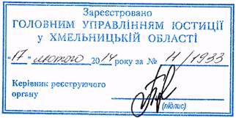

З М І Н И
до Положення про відзнаки Хмельницької
обласної державної адміністрації

1. Пункт 2 викласти у новій редакції:
“2. Почесна Грамота, Подяка є формою відзначення та заохочення, яка застосовується до осіб, визначених Законом України “Про місцеві державні адміністрації” та регламентом Хмельницької обласної державної адміністрації.”
2. У пункті 3 слова “службового, військового обов’язку” замінити словами “посадових обов’язків”; слова “миротворчу, благодійницьку,”, “послідовний” виключити.
3. У пункті 4 слова “судових органів та органів прокуратури області” виключити.
4. У пункті 7 слова “об’єднань громадян” виключити.

Заступник голови
адміністрації В.Галищук

